Vaza za pomladanski šopek
Spomladi nas toplo vreme zvabi na travnike se ne moremo upreti skušnjavi, da si naberemo majhen šopek rožic in z njim okrasimo, sobo, kuhinjo ali pa ga nekomu podarimo, ker ga imamo radi
Doma pa … nastopi težava. Kje dobiti vazico za tako majhen šopek?
Vazica za šopek oblečena v balone!
Potrebuješ:
- manjši kozarček za vlaganje ali stekleničko
- nekaj balonov
- škarje
.
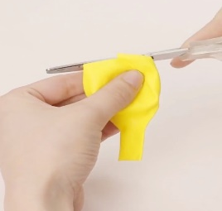 1. balon: Odreži spodnji in zgornji rob balona, kjer ga napihuješ.
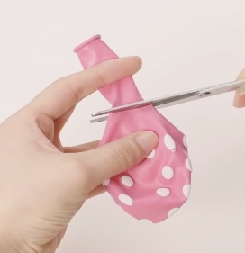 2. balon: Odreži ozki del balona.
3. balon: Prereži ga čez pol.
Balone raztegni čez stekleničko kot na sliki spodaj
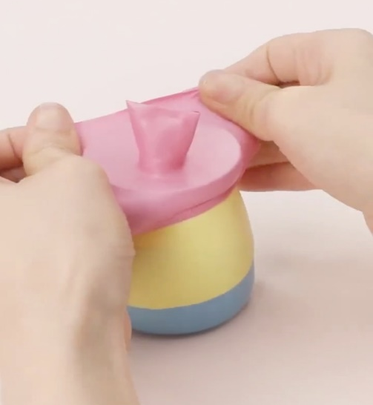 in dobiš
vazico z majhno luknjo, v katero lahko daš majhen šopek

Balone lahko poljubno raztegneš čez stekleničke in dobiš raznobarvne vazice.
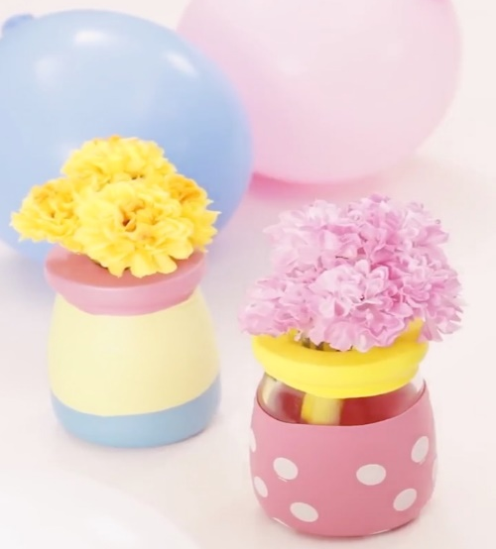

Pripravila: u. Nives

